东 南 大 学 考 试 卷（ A 卷）
学号 姓名
密
封
线
课程名称 | 离散数学 |  | 考试学期 |  | 12－13-3 |  | 得分
适用专业 | 自动化 | 考试形式 |  | 开卷 |  | 考试时间长度 |  |  | 120分钟
（开卷、半开卷请在此写明考试可带哪些资料）课本
填空题：(每题4分，共32分)
自 觉 遵 守 考 场 纪 律 如 考 试 作 弊 此 答 卷 无 效

（1）设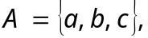其最大划分为_______________ 最小的划分为___________ ；
A上共有___________ 个等价关系。
x（2）公式中
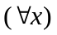的辖域是__________________ ，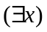的辖域是__________________。
x（3）设G是具有6个顶点的树，则G中增加______________条边才能把G变成完全图。
x（4）定义在集合｛１,２,３,４,５,６｝上的相容关系的简化关系图为
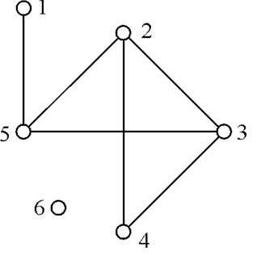 则其最大相容类为____________________________。

（5）实数集上的数加运算构成的代数系统＜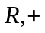＞和整数集上的数乘运算构成的代数系统＜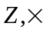＞，其积代数记为＜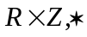＞，则<1,2><3,1>＝_____________。
（6）下面图形中既不是欧拉图也不是哈密尔顿图的是___________ 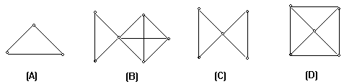

共 6 页 第 1 页

（7）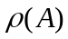为非空集合 的幂集，则 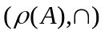的单位元是_____________，零元是_ ____________；由命题公式所构成的集合及析取运算“”所构成的代数系统其单位元是____________________________，零元是______________________。
(8)设A，B是集合，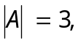 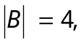 若 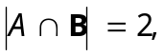
则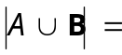____________。

二．将下列语句符号化：（每题4分，共12分）
１.除非王平努力学习，否则他不可能取得好成绩。
（P: 王平努力学习； q: 王平取得好成绩）

２.不是所有的士兵都想当将军。
（F(x): x是士兵； G(x)： x想当将军。）

３.金子是闪光的，但闪光的不一定是金子。
（A(x)：x是金子； B(x)：x是闪光的。）

三．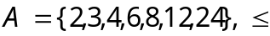为上的整除关系，
定义为 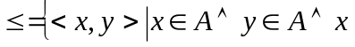 整除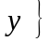（8分）
（1）画出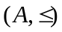的哈斯图；
（2）写出集合A中的最大元、最小元、极大元、极小元；
（3）写出集合A的子集B={2,3,6,12}的上界、下界、上确界、下确界。

共 6 页 第 2 页

四．利用真值表方法写出下面范式的主析取范式和主合取范式：（10分）
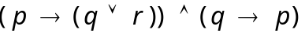

x五．设集合为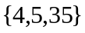，上的关系R定义为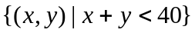 （8分）
求： （1）写出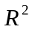
（2）写出的关系矩阵，画出的关系图
（3）是否满足自反的，反自反的，对称的，反对称的，传递的？

共 6 页 第 3 页

六．请你来推理： （10分）
公安人员正在审查一件盗窃案，已知：
  - 甲或乙盗窃了电脑；
  - 若乙盗窃了电脑，则作案时间发生在午夜前；
  - 若甲证词正确，则在午夜时机房里灯光灭了；
  - 若甲证词不正确，则作案时间不是发生在午夜前；
  - 午夜时机房灯光未灭。
问：谁是盗窃犯？
提示：设p：甲盗窃了电脑；q:乙盗窃了电脑；r:作案时间发生在午夜前；s:甲证词正确；t:午夜时机房灯光灭了。先将1-5符号化了后，利用其作为一组前提，根据命题逻辑推理理论进行推理。

共 6 页 第 4 页

七．证明题。 （10分）
设R是全体实数集，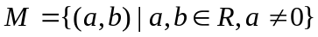，则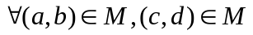，定义
它们之间的运算“”为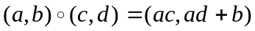证明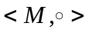是群。

共 6 页 第 5 页

八．有向图D如图所示：（10分）
（1）D中长度为3的通路共为多少条？其中有多少条回路？
（2）写出图Ｄ的可达矩阵和完全关联矩阵。
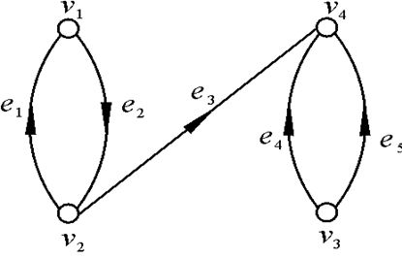

共 6 页 第 6 页

